Приложение
к письму Отделения по Волгоградской области Южного главного управления Центрального банка Российской Федерации «О направлении доклада «Региональная экономика: комментарии ГУ»
от 12.12.2024 № Т318-4/

Рост потребления в октябре - ноябре несколько замедлился в большинстве макрорегионов.
Продолжился существенный рост выпуска в машиностроении, химической промышленности, производстве стройматериалов. Наращивали выпуск производители автомобилей в Центральном и Волго-Вятском макрорегионах. Увеличение внутреннего турпотока способствовало росту оборота предприятий общественного питания в Сибири. Продолжилось повышение зарплат в связи с усилением кадрового дефицита (см. врезку «Динамика денежных доходов населения: факторы роста и влияние на динамику расходов», стр. 24 доклада). Наиболее заметно росли зарплаты в регионах Волго-Вятки, наименее — в регионах Северо-Запада.
Спрос на продовольственные товары, услуги общественного питания оставался высоким в условиях роста доходов граждан. Вслед за усилением сберегательных настроений снизилась опросная оценка благоприятности текущего времени для крупных покупок. В непродовольственной рознице рост спроса становится менее выраженным.
В октябре прирост цен с сезонной корректировкой несколько замедлился, но преимущественно за счет услуг туризма и транспорта, которым свойственна повышенная волатильность. Устойчивая составляющая инфляции ускорилась в условиях высокого внутреннего спроса. В ноябре, по еженедельным данным Росстата, рост цен ускорился, произошел дополнительный рост ценовых ожиданий предприятий. Инфляционные ожидания населения оставались на повышенном уровне.
Портфель потребительских кредитов сократился из-за роста ставок и ужесточения макропруденциальных мер. В ипотечном сегменте годовой рост задолженности замедлился в связи с несколько возросшим погашением ранее выданных кредитов, в то время как выдачи сохранялись на сопоставимом уровне. Корпоративное кредитование росло высокими темпами до октября включительно, но в ноябре произошло заметное замедление текущих темпов прироста кредитных портфелей, а также отмечены более умеренные планы по заимствованиям на следующий год. Приток средств населения на срочные вклады ускорился из-за повышения ставок.
Подробнее об этом — в полной версии доклада «Региональная экономика: комментарии ГУ».

Годовая инфляция в октябре 2024 года, %
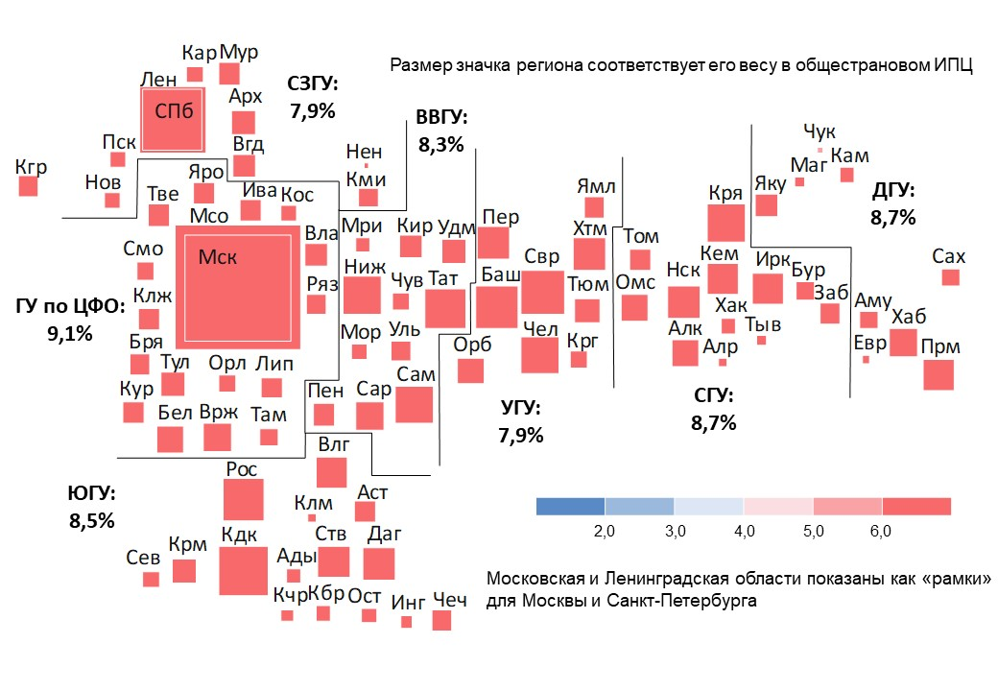
Примечание. Линиями на карте разделены регионы присутствия ГУ Банка России.
Официальная статистическая информация по основным показателям социально-экономического положения субъектов Российской Федерации публикуется без учета статистической информации по Донецкой Народной Республике (ДНР), Луганской Народной Республике (ЛНР), Запорожской и Херсонской областям.
Источник: Росстат.

http://www.cbr.ru/analytics/dkp/reg_review/report_1224/

